**cv**

**PENERAPAN PENDEKATAN *CONTEXSTUAL TEACHING AND***

***LEARNING* (CTL) DALAM MENINGKATKAN HASIL**

**BELAJAR IPA PADA SISWA KELAS IV SD INPRES**

**BERTINGKAT MELAYU I KOTA MAKASSAR**

**SKRIPSI**

Diajukan untuk Memenuhi Sebagian Persyaratan Guna Memperoleh

Gelar Sarjana Pendidikan pada Program Studi Pendidikan Guru Sekolah Dasar

Strata Satu (S1) Fakultas Ilmu Pendidikan

Universitas Negeri Makassar

**Oleh**

**WAHYUNI**

**114 704 0485**

**PROGRAM STUDI PENDIDIKAN GURU SEKOLAH DASAR**

**FAKULTAS ILMU PENDIDIKAN**

**UNIVERSITAS NEGERI MAKASSAR**

**2018**

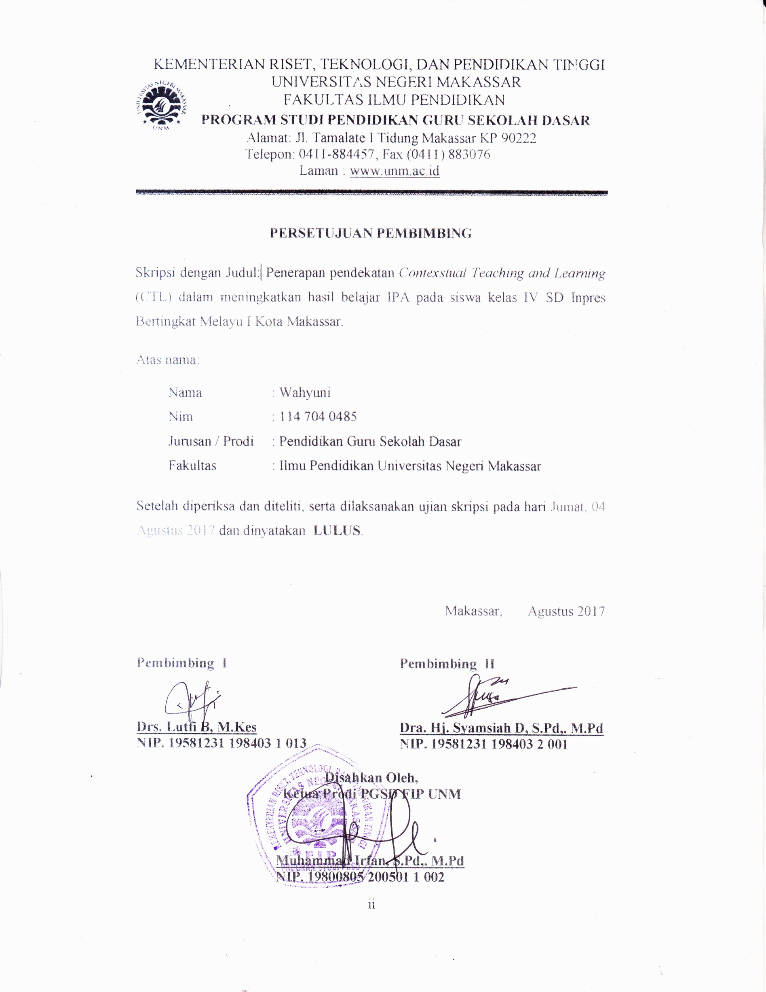

KEMENTERIAN RISET, TEKNOLOGI, DAN PENDIDIKAN TINGGI

UNIVERSITAS NEGERI MAKASSAR

FAKULTAS ILMU PENDIDIKAN

**PROGRAM STUDI PENDIDIKAN GURU SEKOLAH DASAR**

Alamat: Jl. Tamalate I Tidung Makassar KP 90222

Telepon: 0411-884457, Fax (0411) 883076

Laman : [www.unm.ac.id](http://www.unm.ac.id)



**PERSETUJUAN PEMBIMBING**

Skripsi dengan Judul: Penerapan pendekatan *Contexstual Teaching and Learning* (CTL) dalam meningkatkan hasil belajar IPA pada siswa kelas IV SD Inpres Bertingkat Melayu I Kota Makassar.

Atas nama:

Nama : Wahyuni

Nim : 114 704 0485

Jurusan / Prodi : Pendidikan Guru Sekolah Dasar

Fakultas : Ilmu Pendidikan Universitas Negeri Makassar

Setelah diperiksa dan diteliti, serta dilaksanakan ujian skripsi pada hari Senin, 17 Desember 2018 dan dinyatakan **LULUS**.

Makassar, Desember 2018

Pembimbing I Pembimbing II

**Drs. Lutfi B, M.Kes Dra. Hj. Syamsiah D, S.Pd,. M.Pd**

**NIP. 19581231 198403 1 013 NIP. 19581231 198403 2 001**

**Disahkan Oleh,**

**Ketua Prodi PGSD FIP UNM**

**Muhammad Irfan, S.Pd,. M.Pd**

**NIP. 19800805 200501 1 002**

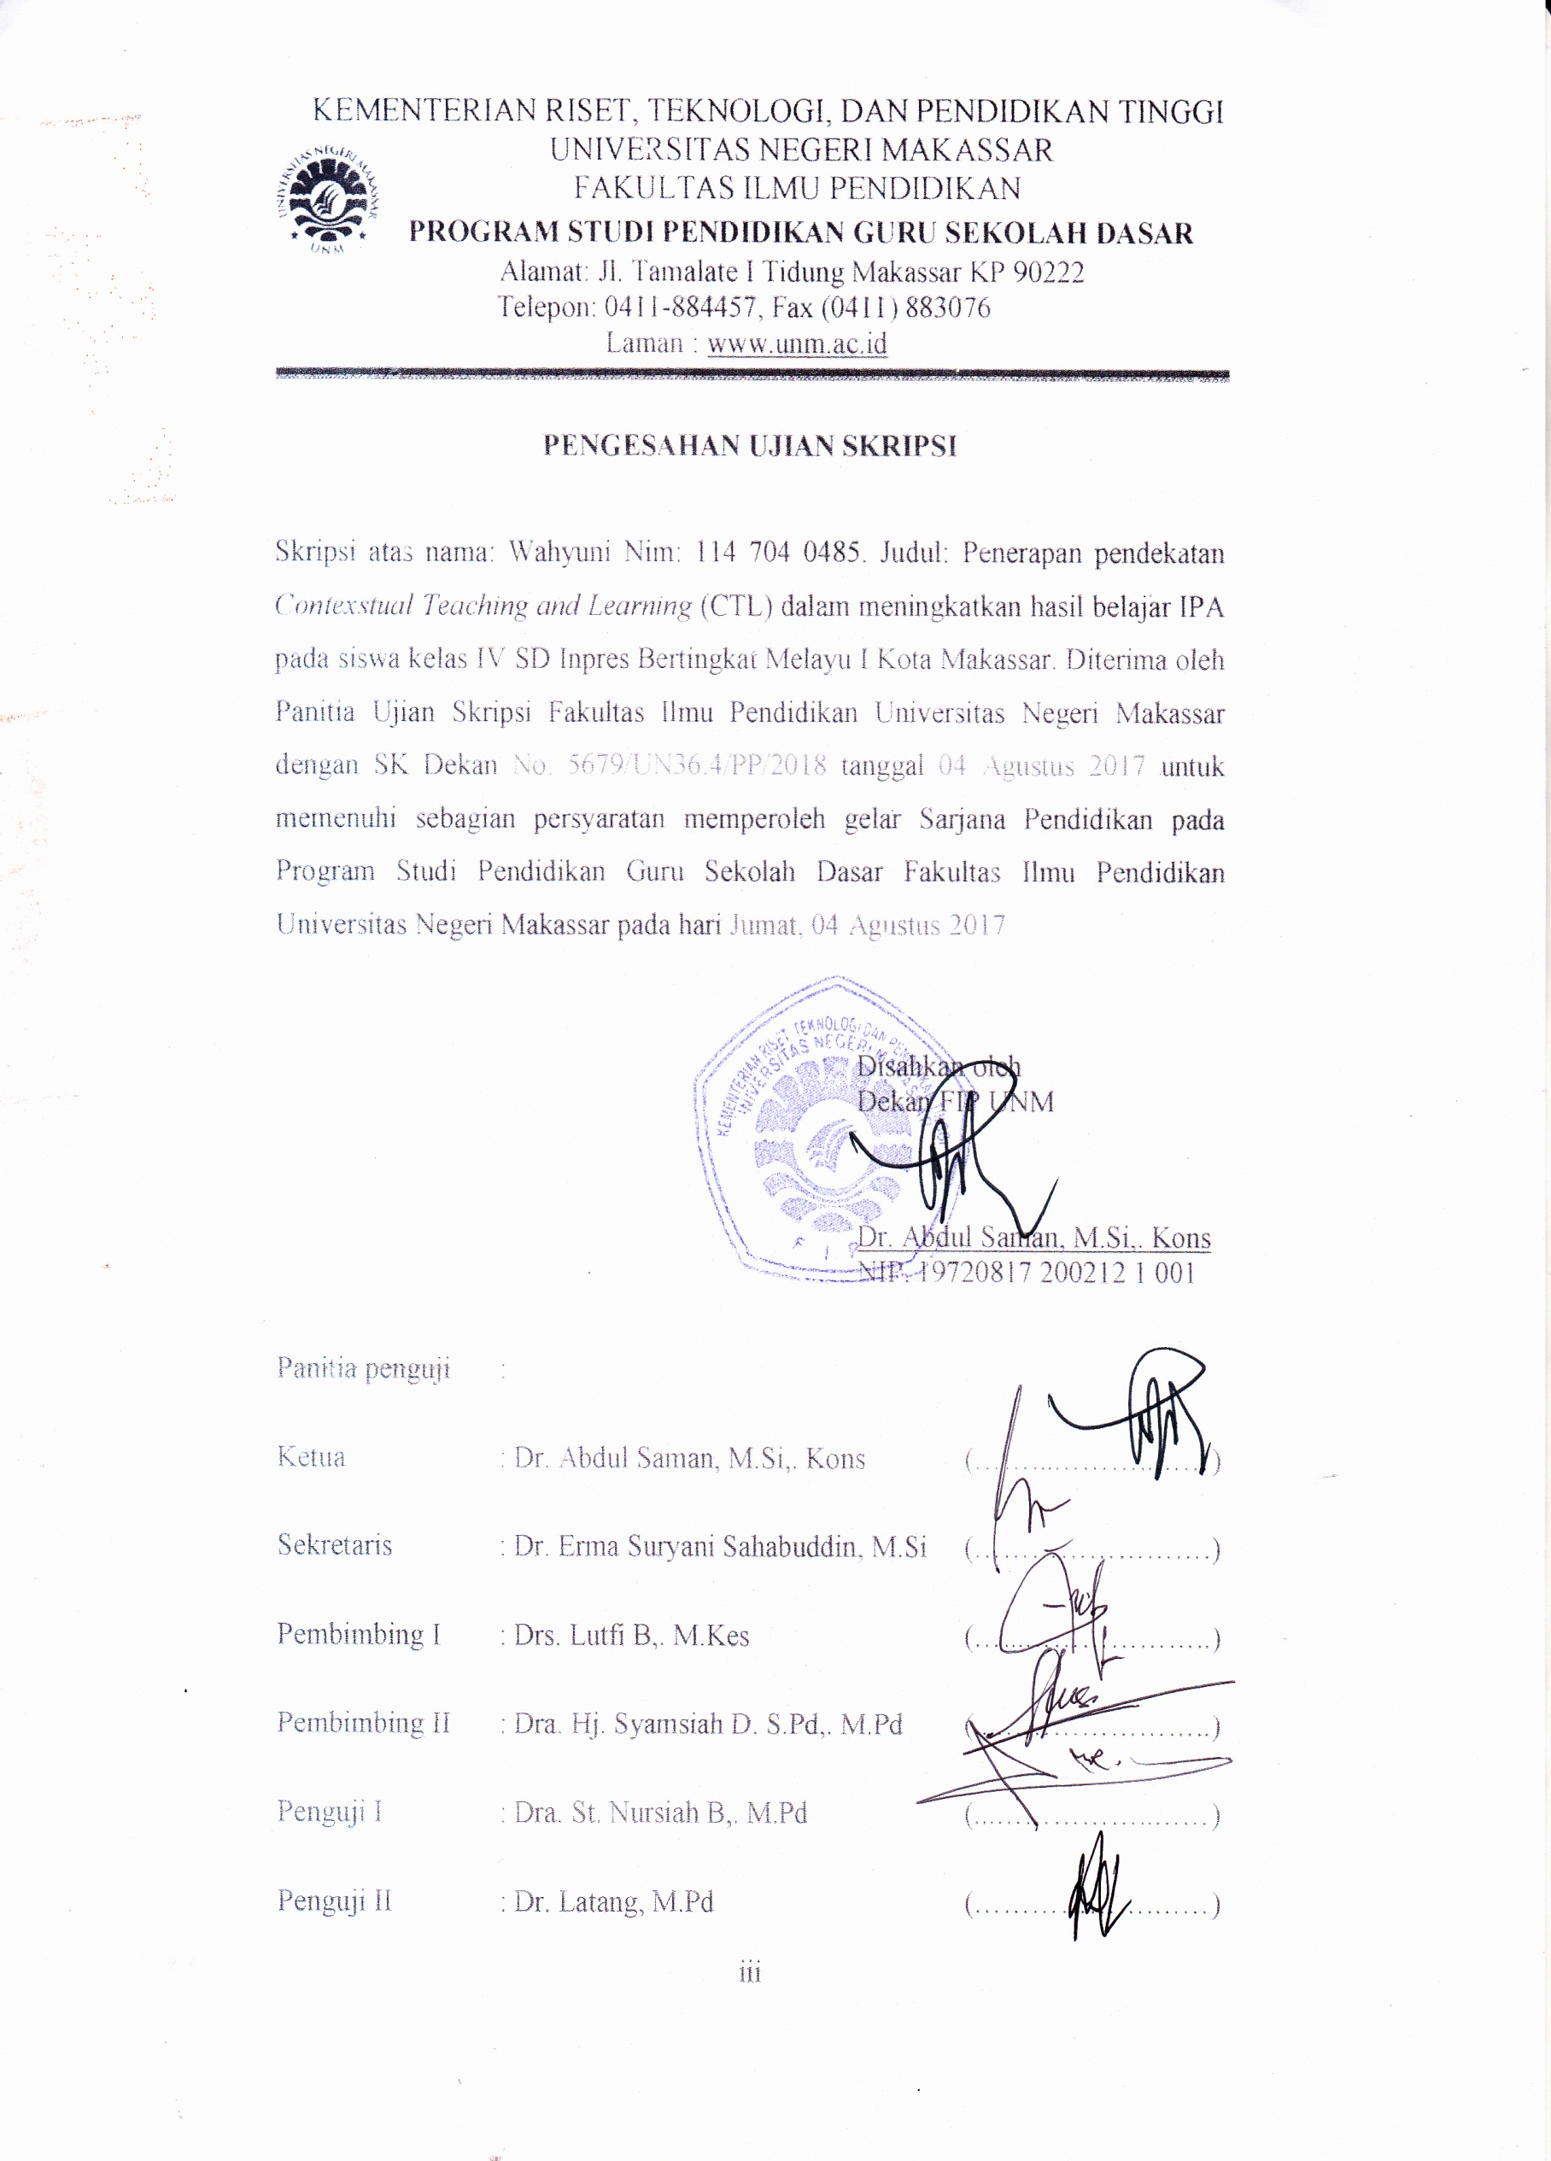

KEMENTERIAN RISET, TEKNOLOGI, DAN PENDIDIKAN TINGGI

UNIVERSITAS NEGERI MAKASSAR

FAKULTAS ILMU PENDIDIKAN

**PROGRAM STUDI PENDIDIKAN GURU SEKOLAH DASAR**

Alamat: Jl. Tamalate I Tidung Makassar KP 90222

Telepon: 0411-884457, Fax (0411) 883076

Laman : [www.unm.ac.id](http://www.unm.ac.id)



**PENGESAHAN UJIAN SKRIPSI**

Skripsi atas nama: Wahyuni Nim: 114 704 0485. Judul: Penerapan pendekatan *Contexstual Teaching and Learning* (CTL) dalam meningkatkan hasil belajar IPA pada siswa kelas IV SD Inpres Bertingkat Melayu I Kota Makassar. Diterima oleh Panitia Ujian Skripsi Fakultas Ilmu Pendidikan Universitas Negeri Makassar dengan SK Dekan No. 5679/UN36.4/PP/2018 tanggal 17 Desember 2018 untuk memenuhi sebagian persyaratan memperoleh gelar Sarjana Pendidikan pada Program Studi Pendidikan Guru Sekolah Dasar Fakultas Ilmu Pendidikan Universitas Negeri Makassar pada hari Senin, 17 Desember 2018.

Disahkan oleh

Dekan FIP UNM

Dr. Abdul Saman, M.Si,. Kons

NIP. 19720817 200212 1 001

Panitia penguji :

Ketua : Dr. Abdul Saman, M.Si,. Kons (……...………..……)

Sekretaris : Dr. Erma Suryani Sahabuddin, M.Si (…………………….)

Pembimbing I : Drs. Lutfi B,. M.Kes (…...………………..)

Pembimbing II : Dra. Hj. Syamsiah D. S.Pd,. M.Pd (...…………………..)

Penguji I : Dra. St. Nursiah B,. M.Pd (...……………..……)

Penguji II : Dr. Latang, M.Pd (……………….……)

**PERNYATAAN KEASLIAN SKRIPSI**

**Saya yang bertanda tangan di bawah ini:**

Nama : Wahyuni

Nim : 114 704 0485

Program studi : Pendidikan Guru Sekolah Dasar

Judul : Penerapan pendekatan *Contexstual Teaching and Learning* (CTL) dalam meningkatkan hasil belajar IPA pada siswa kelas IV SD Inpres Bertingkat Melayu I Kota Makassar.

Menyatakan dengan sebenarnya bahwa skripsi yang saya tulis ini benar merupakan hasil karya saya sendiri dan bukan merupakan pengambilalihan tulisan atau pikiran orang lain yang saya akui sebagai hasil tulisan atau pikiran sendiri.

Apabila dikemudian hari terbukti atau dapat dibuktikan bahwa skripsi ini hasil jiplakan atau mengandung unsur plagiat, maka saya bersedia menerima sanksi atas perbuatan tersebut sesuai ketentuan yang berlaku.

Makassar, Desember 2018

Yang Membuat Pernyataan,

Wahyuni

NIM. 134 704 0485

**MOTO**

Setiap pekerjaan adalah ibadah, kerjakanlah dengan sepenuh hati dan bertanggung jawab.

Tiada kata menyerah atau berputus asa untuk mencapai suatu tujuan.

**(Wahyuni, 2018)**

Dengan Segala Kerendahan Hati

Kuperuntukkan Karya ini

Kepada Almamater, Bangsa dan Agamaku

Kepada Ayahanda, Ibunda, dan Saudara-saudariku Tercinta

yang dengan Tulus dan Ikhlas Selalu Berdoa dan Membantu

Baik Moril Maupun Materil demi Keberhasilan Penulis

Semoga Allah SWT Memberikan Rahmat dan Karunianya

**ABSTRAK**

**WAHYUNI. 2018.** Penerapan pendekatan *Contexstual Teaching and Learning* (CTL) dalam meningkatkan hasil belajar IPA pada siswa kelas IV SD Inpres Bertingkat Melayu I Kota Makassar. Skripsi. Dibimbing oleh Drs. Lutfi B, M.Kes dan Dra. Hj. Syamsiah D, S.Pd,. M.Pd. Program Studi Pendidikan Guru Sekolah Dasar Fakultas Ilmu Pendidikan Universitas Negeri Makassar.

Masalah dalam penelitian ini adalah rendahnya hasil belajar IPA. Rumusan masalah adalah bagaimanakah penerapan pendekatan *Contexstual Teaching and Learning* (CTL) dalam meningkatkan hasil belajar IPA pada siswa dikelas IV SD Inpres Bertingkat Melayu I Kota Makassar. Tujuan penelitian adalah untuk mendeskripsikan penerapan pendekatan *Contexstual Teaching and Learning* (CTL) dalam meningkatkan hasil belajar IPA pada siswa kelas IV SD Inpres Bertingkat Melayu I Kota Makassar. Pendekatan yang digunakan adalah pendekatan kualitatif dan jenis penelitian ini adalah penelitian tindakan kelas yang dilaksanakan sebanyak dua siklus dan setiap siklus dilaksanakan dua kali pertemuan. Setiap siklus melalui tahap perencanaan, tahap pelaksanaan, tahap observasi dan tahap refleksi. Fokus penelitian ini adalah penerapan pendekatan *Contexstual Teaching and Learning* (CTL) dan hasil belajar IPA. Setting penelitian ini bertempat di kelas IV SD Inpres Bertingkat Melayu I Kota Makassar dengan subyek penelitian 1 guru dan 37 siswa. Teknik pengumpulan data yaitu dokumentasi, observasi dan tes. Teknik analisis data yang digunakan adalah kualitatif deskripitif. Hasil penelitian menunjukkan hasil observasi guru pada siklus I berada pada kategori cukup (C) dan siklus II mengalami peningkatan berada pada kategori baik (B). Hasil observasi siswa siklus I berada pada kategori kurang (K) dan siklus II mengalami peningkatan berada pada kategori baik (B). Sedangkan nilai hasil belajar IPA pada siklus I berada pada kategori tidak tuntas (TT) dan siklus II mengalami peningkatan dan berada pada kategori tuntas (T). Kesimpulannya bahwa dengan menerapkan pendekatan *Contexstual Teaching and Learning* (CTL)dapat meningkatkan hasil belajar IPA pada siswa kelas IV SD Inpres Bertingkat Melayu I Kota Makassar.

**PRAKATA**

Alhamdulillahirroobil’alamin, puji syukur penulis panjatkan kehadirat Allah Subhanahu Wa ta’ala. Satu-satunya Dzat yang berhak menerimanya, dan yang mempunyai kekuatan memberikan segenap karunia pada semua hambanya, sehingga penulis dapat menyelesaikan skripsi dengan judul: Penerapan pendekatan *Contexstual Teaching and Learning* (CTL) dalam meningkatkan hasil belajar IPA pada siswa kelas IV SD Inpres Bertingkat Melayu I Kota Makassar.

Penulisan skripsi ini merupakan salah satu syarat untuk menyelesaikan studi dan mendapat gelar Sarjana Pendidikan (S.Pd) pada Program Studi Pendidikan Guru Sekolah Dasar Fakultas Ilmu Pendidikan Universitas Negeri Makassar. Penulis menyadari bahwa skripsi ini tidak mungkin terwujud tanpa bantuan dan bimbingan dari berbagai pihak oleh karena itu penulis menyampaikan terima kasih kepada Bapak Drs. Lutfi B, M.Kes sebagai pembimbing I dan Ibu Dra. Hj. Syamsiah D, S.Pd,. M.Pd. sebagai pembimbing II yang telah memberikan bimbingan dan arahan dengan tulus ikhlas sehingga skripsi ini dapat diselesaikan.

Penulis juga menyampaikan ucapan terima kasih kepada:

1. Prof. Dr. H. Husain Syam, M.Tp. sebagai Rektor Universitas Negeri Makassar yang telah memberikan peluang untuk mengikuti proses perkuliahan pada program Pendidikan Guru Sekolah Dasar Fakultas Ilmu Pendidikan Universitas Negeri Makassar.
2. Dr. Abdullah Sinring, M.Pd. sebagai Dekan; Dr. Abdul Saman, M.Si,. Kons. sebagai PD. I; Drs. Muslimin, M.Ed sebagai PD II; Dr. Pattaufi, S.Pd,. M.Si. sebagai PD III dan Dr. Parwoto,. M.Pd; sebagai PD IV Fakultas Ilmu Pendidikan Universitas Negeri Makassar yang telah memberikan layananan akademik, administrasi dan kemahasiswaan selama proses pendidikan.
3. Muhammad Irfan, S.Pd,. M.Pd sebagai Ketua Program Studi dan Sayidiman, S.Pd,. M.Pd sebagai sekretaris Program Studi PGSD Fakultas Ilmu Pendidikan Universitas Negeri Makassar yang dengan penuh perhatian memberikan bimbingan dan memfasilitasi penulis selama proses perkuliahan.
4. Dra. Hj. Rosdiah Salam, M.Pd sebagai Ketua UPP PGSD Makassar FIP UNM dengan sabar mengajar, memberikan dukungan, serta memberikan arahan, motivasi, dan semangat kepada penulis selama menempuh pendidikan di Program S1.
5. Bapak/ibu dosen Program Studi PGSD Makassar FIP UNM yang telah memberikan berbagai macam ilmu pengetahuan yang tak ternilai dibangku kuliah.
6. Ayahanda H. Muh. Iqbal Akil, S.E dan Ibunda Hj. St. Maemunah yang sangat berjasa dalam kehidupan penulis yang tidak dapat diuraikan satu persatu dan senantiasa menyertai dengan doa, membimbing, memotivasi demi kesuksesan ananda selama melaksanakan pendidikan.
7. Saudaraku yang tercinta yang telah memberikan doa dan dukungan kepada adinda selama pendidikan khususnya atas bantuannya baik berupa moril maupun materil selama penyusunan skripsi ini.
8. Sulaiman, S.Pd sebagai kepala SD Inpres Bertingkat Melayu I Kota Makassar yang telah banyak membantu selama penelitian.
9. Dewan guru dan staf SD Inpres Bertingkat Melayu I Kota Makassar yang membantu selama penelitian.
10. Siswa kelas IV SD Inpres Bertingkat Melayu I Kota Makassar, selaku subjek penelitian yang telah ikut serta dalam penelitian ini.

Atas bantuan dari berbagai pihak, penulis hanya dapat memanjatkan doa kehadirat Allah SWT, semoga segala bantuan yang telah diberikan mendapat pahala. Akhirnya semoga skripsi ini dapat bermanfaat bagi semua, Amin ya Robbal Alamin.

Makassar, Desember 2018

Penulis,

**DAFTAR ISI**

**Halaman**

HALAMAN SAMPUL

HALAMAN JUDUL .. i

HALAMAN PERSETUJUAN PEMBIMBING ..ii

PERNYATAAN KEASLIAN SKRIPSI ..iii

MOTO ..iv

ABSTRAK ..v

KATA PENGANTAR ..vi

DAFTAR ISI ..ix

DAFTAR TABEL . xi

DAFTAR GAMBAR .xii

DAFTAR LAMPIRAN .xiii

BAB I PENDAHULUAN

1. Latar Belakang Masalah ... 1
2. Rumusan Masalah .. 5
3. Tujuan Penelitian .. 5
4. Manfaat Hasil Penelitian .. 6

BAB II KAJIAN PUSTAKA, KERANGKA PIKIR, DAN HIPOTESIS

TINDAKAN

1. Kajian Pustaka . 7
2. Kerangka Pikir 23
3. Hipotesis Tindakan 26

BAB III METODE PENELITIAN

1. Pendekatan dan Jenis Penelitian 27
2. Fokus Penelitian 27
3. Setting dan Subyek Penelitian 29
4. Rancangan Tindakan 29
5. Teknik Pengumpulan Data 31
6. Teknik Analisis Data dan Indikator Keberhasilan 32

BAB IV HASIL PENELITIAN DAN PEMBAHASAN

1. Hasil Penelitian 35
2. Pembahasan Hasil Penelitian 63

BAB V KESIMPULAN DAN SARAN

1. Kesimpulan 68
2. Saran 68

DAFTAR PUSTAKA 70

LAMPIRAN-LAMPIRAN 71

RIWAYAT HIDUP 147

**DAFTAR TABEL**

**Nomor Judul Halaman**

3.1 Indikator Keberhasilan Proses Guru dan Siswa 33

3.2 Indikator Keberhasilan Tes Hasil Belajar Siswa 34

4.1 Data Deskripsi Frekuensi Nilai Tes Hasil Belajar Siswa Siklus I 47

4.2 Data Deskripsi Ketuntasan Hasil Belajar Siswa Siklus I 48

4.3 Data Deskripsi Frekuensi Nilai Tes Hasil Belajar Siswa Siklus II ....... 61

4.4 Data Deskripsi Ketuntasan Hasil Belajar Siswa Siklus II 62

**DAFTAR GAMBAR/BAGAN**

**Nomor Judul Halaman**

2.1. Kerangka Pikir Penelitian Tindakan Kelas 25

3.1. Alur Penelitian Tindakan Kelas 29

**DAFTAR LAMPIRAN**

**Nomor Judul Halaman**

1. Rencana Pelaksanaan Pembelajaran (RPP) Siklus I 72
2. Rencana Pelaksanaan Pembelajaran (RPP) Siklus II 78
3. Lembar Kerja Siswa Siklus I . 84
4. Lembar Kerja Siswa Siklus II . 85
5. Soal Tes Hasil Belajar Siklus I . 86
6. Soal Tes Hasil Belajar Siklus II . 89
7. Hasil Observasi Pembelajaran Aspek Guru Siklus I 92
8. Hasil Observasi Pembelajaran Aspek Guru Siklus II ... 98
9. Hasil Observasi Pembelajaran Aspek Siswa Siklus I . 104
10. Hasil Observasi Pembelajaran Aspek Siswa Siklus II . 118
11. Data Hasil Tes Belajar Siswa Siklus I . 132
12. Data Hasil Tes Belajar Siswa Siklus II . 135
13. Rekapitulasi Nilai Tes Akhir Siklus I dan II . 138
14. Dokumentasi Penelitian . 134
15. Riwayat Hidup . 147
16. Surat Ijin Penelitian dari Universitas Negeri Makassar . 148
17. Surat Ijin Penelitian dari Permodalan Provinsi Sulawesi Selatan . 149
18. Surat Ijin Penelitian dari Pemerintah Kota Makassar . 150
19. Surat Ijin Penelitian dari Dinas Pendidikan Kota Makassar . 151
20. Surat Keterangan Telah Melaksanakan Penelitian . 152